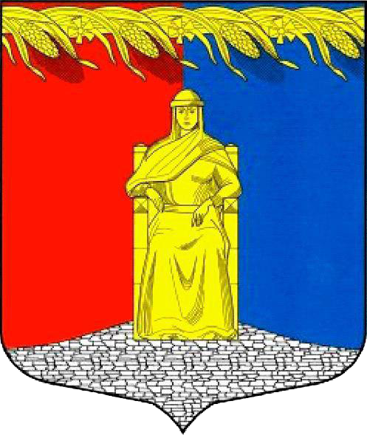
СОВЕТ ДЕПУТАТОВ
МУНИЦИПАЛЬНОГО ОБРАЗОВАНИЯ ЗАГРИВСКОЕ СЕЛЬСКОЕ ПОСЕЛЕНИЕ СЛАНЦЕВСКОГО МУНИЦИПАЛЬНОГО РАЙОНА
ЛЕНИНГРАДСКОЙ ОБЛАСТИ
(четвертого созыва)

РЕШЕНИЕ

27.01.2023 № 236-сд

Об утверждении цен на доставку печного топлива для выплаты денежной компенсации отдельным категориям граждан, проживающих в домах, не имеющих центрального отопления и газоснабжения на территории муниципального образования Загривское сельское поселение Сланцевского муниципального района Ленинградской области на 2023 год

В соответствии с Федеральным законом от 06.10.2003 № 131-ФЗ «Об общих принципах организации местного самоуправления в Российской Федерации», постановлением Правительства Ленинградской области от 13.03.2018 № 78 «Об утверждении порядков предоставления мер социальной поддержки отдельным категориям граждан, состава денежных доходов лиц, указанных в пункте 2 части 1 статьи 7.2 и пункте 2 части 1 статьи 7.3 областного закона от 17 ноября 2017 года № 72-оз «Социальный кодекс Ленинградской области», Уставом муниципального образования Загривское сельское поселение, совет депутатов Загривского сельского поселения РЕШИЛ:
1. В целях обеспечения единого подхода при предоставлении мер социальной поддержки отдельным категориям граждан, установить цены на доставку печного топлива для граждан, проживающих в домах, не имеющих центрального отопления на территории муниципального образования Загривское сельское поселение на 2023 год, в размере 6000,00 (шесть тысяч) руб. Данная величина рассчитана исходя из расстояния 30 км в одну сторону (30 км туда и обратно), принято как среднее расстояние, необходимое для перевозки твердого топлива до потребителя, и средней стоимости 1 км пробега автотранспорта при оказании услуг по транспортировке твердого топлива населению в размере 100 руб./км.
2. Цены на доставку печного топлива, установленные в пункте 1 настоящего решения, используется для определения денежной компенсации расходов на доставку печного топлива отдельным категориям граждан, проживающих в домах, не имеющих центрального отопления, в целях реализации мер социальной поддержки.
3. Опубликовать решение в официальном приложении к газете «Знамя труда» и разместить на официальном сайте муниципального образования Загривское сельское поселение Сланцевского муниципального района Ленинградской области.
4. Установить, что настоящее решение вступает в силу с 01 января 2023 года.

Глава муниципального образования М.В. Лонготкина

